5.2走向人地协调——可持续发展 分层作业
下图为可持续发展系统示意图，完成下面小题。
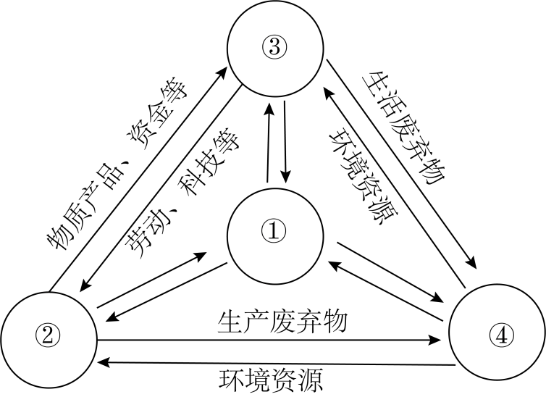
1．图中①②③④依次是（ ）
A．人的管理调控、经济系统、生态系统、社会系统
B．人的管理调控、社会系统、经济系统、生态系统
C．人的管理调控、经济系统、社会系统、生态系统
D．生态系统、人的管理调控、社会系统、经济系统
2．“退耕还林还草”政策属于可持续发展系统中的（ ）
A．① B．② C．③ D．④
2023年9月23日至10月8日，第19届亚运会在杭州成功举办，亚运会秉持“绿色、智能、节俭、文明”的办会理念，例如从清洁能源到节能建筑；从“智能亚运一站通”小程序，到无人驾驶公交车；从自建12个竞赛场馆，到改建、临建44场馆；奖牌“湖山”（下图）的设计从五千多年良渚文明，到现代杭州山水。据此，完成下面小题。

3．下列体现杭州亚运理念的说法，正确的是（ ）
A．大量使用中西部地区的风电、光电，体现节俭理念
B．“智能亚运一站通”小程序、无人驾驶公交车，体现低碳理念
C．大量改建或者临建场馆，体现绿色理念
D．奖牌“湖山”,体现了古今一脉、山水相依的杭州文明
4．下列不属于亚运会举办对杭州影响的是（ ）
A．加快杭州向智能城市转型 B．促进杭州低碳城市的建设
C．带动杭州体育产业的发展 D．加快杭州湖山绕城的规划
新华社北京2019年6月3日电：中共中央总书记、国家主席、中央军委主席习近平近日对垃圾分类工作作出重要指示。习近平强调，实行垃圾分类，关系广大人民群众生活环境，关系节约使用资源，也是社会文明水平的一个重要体现。据此完成下面小题。
5．垃圾分类回收利用体现了可持续发展的（ ）
A．持续性原则 B．公平性原则
C．共同但有区别的责任原则 D．效益最大化原则
6．当前我国大力推行垃圾分类回收的意义有（ ）
①减少污染、美化环境②利于资源的回收利用③利于加快城镇化过程④解决资源短缺问题
A．①④ B．②③ C．①② D．②④
9月23日，第十九届亚洲运动会在浙江省杭州市隆重开幕。在开幕式上采用“数字”烟花代替实体烟花燃放，线下火炬手与线上全球亚运数字火炬手一起以“数实融合”的方式点燃了大会主火炬。据此完成下面小题。
7．杭州亚运会主火炬的燃料是甲醇，其火焰燃烧的助燃物是大气中的（ ）
A．氮气 B．氧气 C．二氧化碳 D．杂质
8．与燃放实体烟花相比，采用“数字”烟花可以减少的大气成分中的（ ）
A．氮气 B．氧气 C．水汽 D．杂质
9．开幕式上采用“数字”烟花代替实体烟花燃放，体现的办会理念是（ ）
①绿色②共享③智能④开放⑤节俭
A．①②③ B．①③④ C．①③⑤ D．②③④
2023年4月22日是第54个世界地球日，今年世界地球日我国的宣传主题为“珍爱地球人与自然和谐共生”。图为世界地球日的宣传海报。完成下面小题。

10．下列关于和谐共生基本内涵的描述，正确的是（ ）
A．人类应该尊重自然、征服自然，才能与自然和谐共生
B．和谐共生的关系不仅是一种经济关系，更是一种文化关系
C．和谐共生是人类与自然相互依存和相互促进的一种关系
D．人类应该从社会层面上认识到自然的重要性，从而形成一种尊重自然、保护自然的社会理念
11．“人与自然和谐共生”主要倡导可持续发展中的（ ）
A．经济可持续发展 B．社会可持续发展
C．文化可持续发展 D．生态可持续发展
12．阅读图文资料，完成下列各题。
材料一：2014年成绵乐高铁的开通运营，大大促进乐山通达度提升，带动乐山经济发展。衡量一个城市的发展，除了高速、高铁等交通因素，机场也是重要指标。
材料二：2021年6月，乐山机场项目正式开建。机场项目位于乐山市五通桥区冠英镇龙埂村，这里地形以平原为主，距乐山中心城区14公里，距五通桥城区7公里，场址与主城区交通联系便捷。机场建筑面积39323平方米，可满足2030年旅客吞吐量200万人次的需求。下图为该机场效果图。
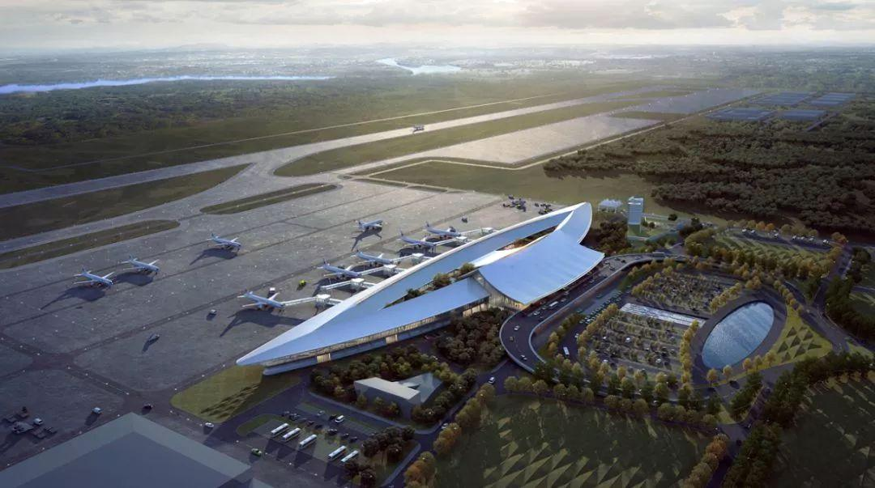
(1)结合材料，分析冠英镇吸引乐山机场落户的区位优势。
(2)乐山机场项目建设之前，冠英镇龙埂村土地利用方式是 用地。简述机场项目推进龙埂村城镇化的表现 。
(3)从可持续发展的角度，简述新机场建设中应注意的问题。

参考答案：

题号 | 1 | 2 | 3 | 4 | 5 | 6 | 7 | 8 | 9 | 10 | 11
答案 | C | A | D | D | A | C | B | D | C | C | D

1．根据①、②、③之间的相互联系，③能够为②提供劳动力和科技，且将生活废弃物排放到④，判断③表示社会系统；④接受②、③的废弃物，且为②、③提供资源，故判断④表示生态系统；②为③提供物质产品和资金且将生产废弃物排放到④，判断②表示经济系统，②③④的系统都受到人类的管理调控，则①为人的管理调控。综上，C正确，ABD错误，故选C。
2．“退耕还林还草”政策是人类治理、保护生态环境的措施，属于可持续发展复合系统中的人的管理调控，而图中人的管理调控对应的是①，A正确；“退耕还林还草”政策不属于经济系统、生态系统、社会系统，BCD错。故选A。
3．大量使用中西部地区的风电、光电等新能源，体现的是绿色理念，A错误。“智能亚运一站通”小程序、无人驾驶公交车都是科技发展的结果，体现智能理念，B错误。大量改建或者临建场馆，体现了节俭理念，C错误。奖牌“湖山”，以良渚文化中的礼器玉琮为表征，而良渚古城遗址位于中国浙江省杭州市西南部，将方形玉琮和圆形奖章融为一体，故奖牌“湖山”,体现了古今一脉、山水相依的杭州文明，D正确。故选D。
4．杭州亚运会秉持“绿色、智能、节俭、文明”的办会理念，影响力较大，民众关注度高；会使更多智能化的设施在杭州逐渐普及，加快杭州向智能城市转型 ，A正确；会提高人们的环保意识和促进新能源的普及，促进杭州低碳城市的建设，B正确 ；大量体育场馆和设施的的建设会带动杭州体育产业的发展，C正确。材料没有提到杭州湖山绕城的建设和规划，D错误。依据题意，选择不正确的选项，故选D。
5．垃圾分类处理有利于环境的保护和资源的利用，这体现了可持续发展的持续性原则，故A正确。不属于公平性原则和共同但有区别的责任原则，故排除B、D；效益最大化原则并非可持续发展原则，排除D。故本题选择A。
6．垃圾分类回收的意义主要有三个方面，减少占地面积，提高土地利用率；减少废弃污染，保护生态环境。故①正确；变废为宝，有效利用资源，故②正确；对于城市化的影响较小，故③排除；无法解决资源短缺的问题，故④排除；故C正确；故选择C。
7．火的燃烧需要有可燃物、温度达到着火点、助燃物（氧气），B正确；氮气、二氧化碳都没有助燃作用，AC错误；杂质不是可燃物，也不是助燃物，D错误。所以选B。
8．实体烟花的燃放会产生大量的二氧化硫、二氧化氮、二氧化碳、一氧化碳等有害气体和各种金属氧化物的粉尘。“数字”烟花用虚拟技术制作，与燃放实体烟花相比，可以减少大气中杂质的产生，D正确；不会减少氮气、氧气、水汽的含量，ABC错误。所以选D。
9．采用虚拟的数字烟花替代实体烟花，减少了有害气体和粉尘的产生，利用光电技术，节约了烟花燃烧的费用，体现出了“绿色、智能、节俭、文明”的办赛理念，①③⑤正确；没有体现共享和开放的办会理念，②④错误。所以选C。
10．根据所学知识，人类应该尊重自然、保护自然，与自然和谐共生，和谐共生是人类与自然相互依存和相互促进的一种关系，C正确；和谐共生的关系不仅是一种生态关系，更是一种文化关系，排除B；和谐共生的基本内涵是人类与自然的相互依存和相互促进，人类应该从文化层面上认识到自然的重要性，从而形成一种尊重自然、保护自然的文化理念，征服自然说法错误，排除AD；故选C。
11．根据所学知识，和谐共生是人类与自然相互依存和相互促进的一种关系，人与自然和谐共生”的关系是一种生态关系，倡导的是生态可持续发展，D正确、排除ABC；故选D。
12．(1)地形平坦开阔，利于机场建设：位置优越，交通便利；与乐山城区、五通桥城区有适当的距离，对城区干扰较小；随着经济发展，航空运输需求量大
(2) 农业 促进农业用地变为城镇用地；乡村人口向城镇地区集聚；人口由第一产业向二、三产业转变；城镇化水平提升；城镇化速度加快。
(3)减少机场建设对环境、资源的破坏；合理控制规模和造价，降低建设成本；优化工程设计，使用节能方案；采用环保的建筑材料等。
【解析】（1）由题可知冠英镇地形以平原为主，建设比较方便，难度较小。距乐山中心城区14公里，距五通桥城区7公里，场址与主城区交通联系便捷，所以地理位置优越，交通便捷。随着经济的发展，人们对快捷交通需求量更大，市场潜力大。
（2）冠英镇位于郊区，且地形平坦，所以在建设机场之前土地利用方式应为农业生产。城镇化的表现是城市人口占总人口的比重上升，城市用地规模扩大，城市建设用地规模扩大。机场的建设使得农业用地转化为城镇用地，失去土地的人口向城镇地区集聚，由农业人口向第二、三产业转换。最终城市化的水平提高，城镇化速度加快。
（3）可持续发展主要从经济、社会和生态可持续三个角度分析。生态方面，减少工程建设对自然环境的影响。从经济角度，要合理控制规模和造价，降低建设成本。另外还需要使用环保材料，适用节能方案，降低对自然环境的影响，降低对资源的消耗。

